第十八单元：正则表达式

1. 简介

1.1. 什么是正则表达式
- 正则表达式，也叫规则表达式, 是对字符串操作的一种逻辑公式。
- 在JavaScript中，正则表达式是对象，可以用于字符串的匹配、搜索、替换和分割操作

1.2. 正则表达式的使用场景
- 验证输入格式（如邮箱、电话号码、身份证号等）
- 从字符串中提取特定信息（如从URL中提取参数）
- 替换字符串中的特定内容（如敏感词过滤）
- 基于特定模式分割字符串

1.3. 正则表达式创建:
- 字面量: var reg = /规则/修饰符
- 实例化: var reg = new RegExp(规则 , 修饰符 )

2. 基本语法

2.1. 修饰符
i | 忽略大小写
g | 全局匹配
m | 多行匹配

2.2. 元字符
\d | 匹配数字
\D | 匹配非数字
\w | 匹配数字字母下划线
\W | 匹配非数字字母下划线
\s | 匹配空字符
\S | 匹配非空字符
\b | 匹配单词边界
\B | 匹配非单词边界
[\u4e00-\u9fa5] | 匹配中文

2.3. 特殊字符
\ | 转义字符,将在正则中有特殊含义的字符转为普通字符
^ | 以什么开始
$ | 以什么结束
[^] | 取反,除了中括号里以外的字符
. | 除了换行以外的任意字符
| | 或
() | 分组
[] | 中括号中的字符匹配任意一个

2.4. 字符集合与范围
使用方括号[]定义字符集合，可以匹配集合中的任意一个字符：
- [abc]：匹配 "a"、"b" 或 "c"
- [a-z]：匹配任意小写字母
- [A-Z]：匹配任意大写字母
- [0-9]：匹配任意数字
- [^abc]：匹配除"a"、"b"、"c"外的任意字符（^在方括号内表示取反）

2.5. 限定符
{n,m} | 匹配n-m个
{n} | 匹配n个
{n,} | 最少匹配n个
+ | 一个或多个，相当于{1,}
* | 0个或多个，相当于{0,}
? | 0个或一个，相当于{0,1}

3. 使用正则

3.1. 正则表达式方法
- test()：
  - 功能：测试字符串是否符合指定的正则表达式模式，返回布尔值。
  - 示例：
var regex = /hello/;
var result = regex.test('hello world');
// result 为 true，因为字符串包含"hello"

- exec()：
  - 功能：在字符串中执行匹配搜索，并返回匹配结果；结果是一个数组。
  - 注意: 该方法调用一次执行一次，如果没有加全局匹配，每次都找到第一项返回，
  - 如果 加了全局匹配，从上一次匹配 之后开始查找，找不到返回null。
  - 示例：
var regex = /hello/;
var result = regex.exec('hello world');
// result 为 ["hello"], 包含匹配的文本和相关信息
// 需求 再长字符串中匹配1*0 示例：150 180 160....
var str = "150de1806cd17cd0njk130";
var numReg = /1\d0/;
var res1 = numReg.exec(str);
var res2 = numReg.exec(str);
console.log(res1 , res2 )的结果都是[150] [150]
var str = "150de1806cd17cd0njk130";
var numReg = /1\d0/g;
var res3 = numReg.exec(str);
var res4 = numReg.exec(str);
console.log(res3 , res4)结果是[150] [180]

3.2. 字符串方法
- match()：返回字符串中的匹配结果。
  - 功能：查找并返回所有匹配。没有加全局匹配，默认返回匹配 第一项，加了全局匹配返回所有匹配项组成的数组
  - 示例：
var result = 'hello world'.match(/hello/);
// result 为 ["hello"]

// 需求 再长字符串中匹配1*0 示例：150 180 160....
var str = "150de1806cd17cd0njk130";
var numReg = /1\d0/;
var res1 = str.match(numReg);
var res2 = str.match(numReg);
console.log(res1 , res2 ) // [150] [150]
var numReg = /1\d0/g;
var res3 = str.match(numReg);
console.log(res3) // [150,180,130]

- search()
  - 功能：返回模式在字符串中的位置。
  - 示例：
var result = 'hello world'.search(/world/);
// result 为 6，因为"world"从索引6开始

- replace()
  - 功能：替换字符串中的匹配内容。
  - 注意：如果replace的第二个参数是一个函数
    - 1 匿名函数执行多少次，取决于正则能再字符串中捕获多少次
    - 2 每一次执行函数，arguments值和通过exec捕获到的内容很相似
    - 3 return返回值就是要去替换的内容
  - 示例：
var str = "我爱中国，我是中国人";
console.log(str.replace("中国","china")) // "我爱china，我是中国人"
console.log(str.replace(/中国/g,"china")) // "我爱china，我是china人"
// replace()方法 第二个参数可以接收一个函数，该函数接收两个参数。
// 参数一表示匹配正则的项，参数二表示匹配项的下标
// 把get-element-by-id 转成getElementById
// 之前 借助 - 转成数组 在循环遍历数组 下标0转大写 拼接返回
var str = "get-element-by-id";
var res = str.replace(/-[a-z]/g,function($0,$1){
// console.log($0 , $1) 0是匹配正则的项 1是匹配的下标
return $0[1].toUpperCase()
})
console.log(res) // getElementById
- split()
  - 功能：使用模式分割字符串。
  - 示例：
var result = 'hello,world'.split(/,/);
// result 为 ["hello", "world"]

4. 常见正则

4.1. 手机号正则
- 以数字1开头
- 第二位不能是[012]
- 后9位任意数字
var reg=/^1[3-9]\d{9}$/;

4.2. 邮箱正则
- 开头可以多个是数字字母下划线
- 中间有@符
- @符后也是多个数字字母下划线
- 接着匹配.
- 后面跟常见尾缀(com | cn | net)
var reg =/^\w+@\w+\.(com|cn|net)$/;

4.3. 网址正则
- http开头,s可有可无,后面是://
- @前是数字字母下划线
- @后.前是数字字母下划线
- .后是尾缀
var reg=/^https?:\/\/w{3}\.\w+\.(com|cn|net)$/;

4.4. 匹配前后空格
- 只匹配开头或结尾，不管中间
var reg = /^\s*|\s*$/g;

5. 分组
1、群组分块
/ab{3}/ //b重复3次
/(ab){3}/ //ab整体重复3次
2、群组获取
var str="23+36+28+21";
// 全局匹配 分组匹配一个数字或多个数字前面有+ 或 没有+的字符
console.log(str.match(/\+?(\d+)/g)) // ['23', '+36', '+28', '+21']
console.log(str.match(/^(\d+)\+(\d+)$/)) // null
//匹配以一个或多个数字开头的字符为一组，然后匹配+字符，再匹配一个或多个数字结束；
//而该字符串中出现了多个+数字所以返回null
//正确写法应该是: /^(\d+)(\+\d+)+$/
console.log("abac".match(/^a(b)a(c)$/))
// ['abac', 'b', 'c', index: 0, input: 'abac', groups: undefined]
3、断言
m(?=n) m后面必须紧跟一个n，查找到的是m 后置肯定断言
var str="abacad";
console.log(str.replace(/a(?=c)/g,"0")) // "ab0cad"
//全局匹配 断言a的后面紧跟有c字符时，将该字符a替换成0
m(?!n) m后面不能紧跟一个n，查找到的是m 后置否定断言
var str="abacad";
console.log(str.replace(/a(?!c)/g,"0")) // "0bac0d"
// 全局匹配 断言a后面紧跟不是c字符时，将该字符a替换成0
(?<=n)m m前面必须紧跟一个n，查找到的是m 前置肯定断言
var str="cabada";
console.log(str.replace(/(?<=b)a/g,"0")) // "cab0da"
// 全局匹配 断言a的前面紧跟有b字符时，将该字符a替换成0
(?<!n)m m前面不能紧跟一个n，查找到的是m 前置否定断言
var str="cabada";
console.log(str.replace(/(?<!b)a/g,"0")) // "c0bad0"
// 全局匹配 断言a的前面紧跟不是b字符时，将该字符a替换成0
4、群组重复
(内容)\1 内容重复1次 (内容)\1+ 内容重复1次以上 (内容)\1* 内容重复0次以上
var str="aaaaaaaabbbbbbcccccccccccd";
console.log(str.match(/(\w)\1+/g))
console.log(str.match(/(\w)\1*/g))
5、群组变量
(?<变量名>内容) 正则内容赋值给变量名，match matchAll，exec中的groups都可以获取
var str="34+27";
console.log(str.match(/(?<a>\d+)\+(?<b>\d+)/))
console.log(str.match(/(?<a>\d+)\+(?<b>\d+)/).groups.b)
6、群组变量调用
\k<变量名> \k<变量名>可以在正则中调用群组变量
var str="abc!abc";
console.log(/(?<a>\w+)!\k<a>/.test(str))

6. 总结
- 修饰符: i忽略大小写 g全局匹配
- 元字符: \d数字 \w数字字母下划线 \s空字符 \b单词边界
- 特殊字符: \转义 |或 []任意一个 [^]除了 ^开头 $结尾 .任意 ()分组
- 限定符: + 1或多 * 0或多 ? 0或1 {}
- 正则方法: test() 返回布尔值 exec() 返回数组,不支持全局匹配
- 字符串方法: replace() 替换 macth（）返回数组,支持全局匹配

7. 案例（链接）
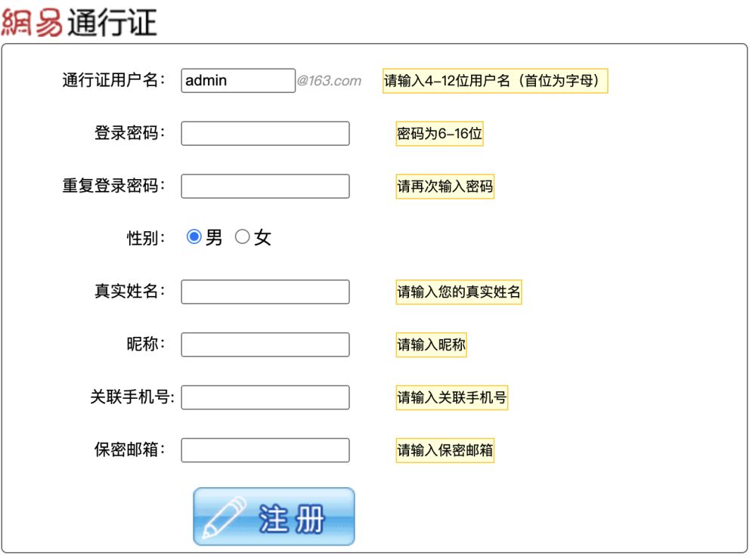
"3[2[ab]2[2[e]3[df]]]-->"ababeedfdfdfeedfdfdfeedfdfdfababeedfdfdfeedfdfdfeedfdfdfababeedfdfdfeedfdfdfeedfdfdf"

